

Гуманитарная программа поддержки
для г. Санкт-Петербурга, Ленинградской и Ростовской областей
Фонда "Память, ответственность и будущее", Германия,
в сотрудничестве с
ФГУ «Фонд взаимопонимания и примирения», Россия, и
Международным историко-просветительским, благотворительным и правозащитным обществом «Мемориал», Россия

Объявление конкурса, март 2009 г.
К участию в программе поддержки „Место встречи – диалог“ приглашаются российские организации, работающие в г. Санкт-Петербург, Ленинградской и Ростовской областях, и стремящиеся своей деятельностью улучшить положение пожилых людей в стране. В рамках программы на местном уровне создаются места встреч – площадки для общения – лиц прежде всего пожилого возраста; целью является появление у участников новых жизненных импульсов и интересов, общественное признание опыта и жизненных достижений пожилых и тем самым - повышение их социального статуса. Германский Фонд «Память, ответственность и будущее» и его российские партнеры считают, что люди даже весьма преклонного возраста могут играть важную роль в жизни общества. В особенности это касается жертв тоталитарных режимов – например, лиц, преследовавшихся при национал-социализме, жертв сталинизма, - которые ввиду своих биографий могут передать следующим поколениям важный опыт.
Организатором программы и конкурса на финансирование проектов в Российской Федерации являются ФГУ «Фонд взаимопонимания и примирения» и Международное историко-просветительское, благотворительное и правозащитное общество «Мемориал".
I. Цели программы поддержки
- Повышение социального статуса лиц пожилого возраста, в том числе жертв тоталитарных режимов; общественное признание их судеб и жизненного опыта.
2. Предоставление возможности активного участия пожилых в общественной жизни, преодоление с помощью различных мероприятий в местах встреч их изолированности в обществе.
3. Осознание взаимной ответственности поколений. Участники проектов, осознающие ответственность как за себя, так и за последующие поколения, должны восприниматься не как беспомощные старики или жертвы, а как личности, благодаря своим опыту и знаниям способные вносить важный вклад в развитие общества.
4. Содействие осмыслению истории своей жизни и своей страны, в том числе, например, посредством мероприятий, направленных на установление диалога поколений, с участием жертв тоталитарных режимов.
5. Улучшение качества жизни пожилых и изменение представления о старости: программа должна привлечь больше общественного внимания к социальной ситуации целевой группы на местном и национальном уровне, а в перспективе и изменить представление о старости.
6. В результате осуществления программы должны появиться эффективные модели проектов по оказанию помощи пожилым, которые могут служить образцом для широкого внедрения. Тем самым должен быть внесен вклад в улучшение структур оказания помощи пожилым.

II. Кто может подавать заявление?
Организации или учреждения, работающие в г. Санкт-Петербурге, Ленинградской и Ростовской областях с пожилыми людьми или занимающиеся социальной или культурно-образовательной (желательно охватывающей различные поколения) деятельностью, то есть
- некоммерческие организации, церковные организации и другие общественно полезные объединения;
- муниципальные структуры, если они имеют собственный юридический статус и сотрудничают с организациями гражданского общества, если их проект не относится к деятельности, финансируемой за счет государственного или муниципального бюджета.

III. Целевые группы
Программа адресуется главным образом организациям и учреждениям, стремящимся к вовлечению представителей старшего поколения в активную жизнь. К реализации проектов по созданию мест встреч могут подключаться лица, привлекавшиеся национал-социалистским режимом к рабскому и принудительному труду, узники концлагерей и гетто, бывшие военнопленные, жертвы сталинизма, другие лица пожилого возраста.
Наряду с ними желательно участие в работе над проектами инициативных общественников, учащихся школ и вузов, историков, работников государственных и муниципальных учреждений, а также заинтересованных членов неправительственных организаций.

IV. На какие проекты могут выделяться средства?
Денежные средства предоставляются организациям и учреждениям, создающим возможности для встреч и совместной деятельности пожилых людей. Участники должны получать стимул к проявлению собственной инициативы и самостоятельной организации мероприятий. Места встреч могут предлагать пожилым, к примеру, участие в различных кружках, служащие укреплению здоровья мероприятия, консультации, мероприятия помощи для немобильных пожилых, экскурсии или встречи в уютной обстановке по праздникам или иным поводам. Приветствуются также мероприятия с участием различных поколений, где молодые и пожилые дискутируют, обмениваются опытом или ближе знакомятся друг с другом (пение, выставки, театральные группы, помощь при выполнении домашних заданий, компьютерные курсы, дискуссионные клубы и т.п.).

V. Финансирование
- Проекты могут планироваться на срок до двух лет. В зависимости от объема, продолжительности и масштаба намеченных мер могут предоставляться от 5.000 до 20.000 евро в год.
- Ожидается экономное, отвечающее содержанию проекта и местным условиям финансовое планирование. При оценке поданной сметы существенную роль играет соотношение размера средств третьих лиц либо собственных средств и размера ассигнований, о получении которого ходатайствует заявитель.

VI. Критерии предоставления средств
Заявления о проектах рассматривает независимое международное жюри. Оценивая заявления, жюри руководствуется следующими критериями:
- Заявитель предлагает убедительную концепцию проекта, обоснованный бюджет и план-график работы по проекту.
- Проект направлен на вышеназванную целевую группу.
- Проект поощряет работу на общественных началах и предусматривает оказание помощи с целью развития самопомощи.
- Проект вписывается в обычную деятельность подающей заявление структуры.
- Проект спланирован в хозяйственном отношении экономно.
- Проект рассчитан на оказание длительного влияния на качество жизни пожилых людей.
- Заявителем проекта является юридическое лицо, отвечающее вышеназванным требованиям;
- Заявитель уже имеет опыт работы с пожилыми и/или молодежью.
- Заявитель проекта располагает предпосылками (кадры, логистика, специфические знания), необходимыми для осуществления содержания проекта и управления им.
- Если заявитель ходатайствует о поддержке для уже реализуемого проекта, то должно предусматриваться улучшение качества, расширение мер или придание им постоянного характера.
- Составной частью проекта является использование собственных средств или средств третьих лиц, например, использование бесплатного помещения.
- Заявитель готов на месте заниматься привлечением дополнительных средств и пожертвований для постоянной поддержки проекта.

VI. На что / кому Фонд средства не выделяет?
- на финансирование лечения отдельных лиц в государственных или частных больницах либо санаторно-курортных учреждениях,
- на предоставление средств гуманитарной помощи (продуктов питания, медикаментов) отдельным лицам или учреждениям,
- на покупку недвижимости,
- на строительные меры, например строительство или перестройку домов престарелых или больниц,
- на научно-исследовательские проекты,
- на меры в рамках обычной деятельности учреждений, на выполнение основных задач государства или муниципальных структур,
- на коммерческие проекты,
- частным лицам или не зарегистрированным в качестве юридических лиц инициативам / свободным группам

VIII. Процедура подачи заявлений и принятия по ним решений
Для ходатайства о предоставлении средств следует заполнить бланк заявления. Бланк можно скачать в Интернете на сайте ФГУ «Фонд взаимопонимания и примирения» (www.fondvp.ru). К заполненному и подписанному бланку заявления необходимо приложить заверенные руководителем организации копии свидетельства о государственной регистрации юридического лица, устава и комплекта финансовой отчетности за 2008 год с отметкой налогового органа, а также выписку из ЕГРЮЛ.
Заявление и все необходимые документы должны быть представлены не позднее 18ч.00м. 5 мая 2009 г. по почте по указанному ниже адресу. Заявление должно быть подписано правомочным представителем Вашей организации и заверено печатью организации. Просьба не брошюровать документы и не подшивать их в папки.
Заявления о проектах рассматривает независимое международное жюри. На основе его рекомендаций решение о предоставлении средств принимает Правление немецкого Фонда „Память, ответственность и будущее“. О решении по проекту заявителя информирует организатор программы; в случае отклонения проекта обоснование не сообщается.
Договоры об ассигновании будут заключаться до сентября 2009 г.; начало реализации проекта должно быть запланировано на октябрь 2009 г.
Консультирование заявителей осуществляется ФГУ «Фонд взаимопонимания и примирения»:

Адрес: 115162, Москва, Конный пер., д 4
Телефон: (495) 237 50 24
Факс: (495) 237 52 16
E-mail: dialog@fondvp.ru
Сайт: www. fondvp.ru

Контактное лицо: Воронцов Александр Юрьевич

Немецкий Фонд „Память, ответственность и будущее“ (www.stiftung-evz.de) являет собой совместную инициативу государства, общества и частного бизнеса. Задача фонда – сохранение памяти о преступлениях национал-социализма и претворение в жизнь проектов, направленных на укрепление взаимопонимания между народами. Фонд поддерживает международные проекты в области критического рассмотрения истории, выступления за демократию и права человека, гуманитарных ( мер для жертв национал-социализма.
Фонд был учрежден в 2000 г. для выплаты компенсаций бывшим подневольным работникам. Выплаты были завершены в 2007 г. Более чем 1,66 миллиона человек в 98 странах мира получили в общей сложности 4,37 миллиарда евро. В общей сложности 545 млн. евро было выплачено другим жертвам национал-социализма. Капитал Фонда в объеме 10,1 миллиарда нем. марок (5,2 млрд. евро) предоставили германское государство и частные предприятия.


«Мемориал» (www.memo.ru) - Международное историко-просветительское, правозащитное и благотворительное общество, создано в 1987 году на волне демократического движения в СССР. В настоящее время в него на правах конфедерации входят около 100 региональных организаций России, стран СНГ, Балтии и Западной Европы.
«Мемориал» занимается историко-исследовательской и просветительской работой по темам, связанным с политическими репрессиями и другими нарушениями прав человека в советскую эпоху, оказывает помощь бывшим политзаключенным. «Мемориал» ведет также разнообразную деятельность, направленную на развитие в России гражданского общества и правового государства – институтов-гарантов от возрождения тоталитаризма в России. В частности, «Мемориал» реализует образовательные программы для молодежи, отслеживает случаи нарушения прав человека в России, а также в бывших республиках СССР. Архив и музей Общества – крупнейшее собрание свидетельств о судьбах жертв политических репрессий и семейной истории ХХ века.
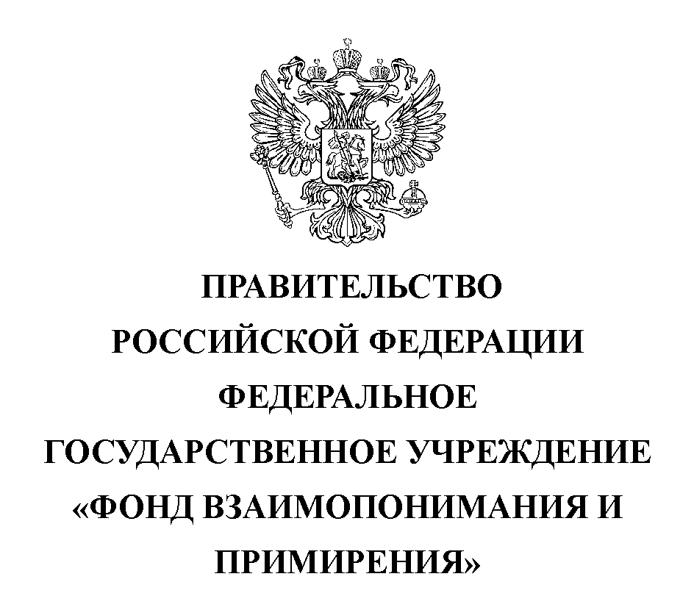

ФГУ «Фонд взаимопонимания и примирения» (www.fondvp.ru) был учрежден в 1993 году для оказания материальной и гуманитарной помощи лицам, пострадавшим от нацистских преследований, и осуществления выплат лицам, привлекавшимся национал-социалистским режимом к рабскому и принудительному труду. В 2001-2006 гг являлся организатором выплат жертвам принудительного труда из средств Фонда «Память, ответственность и будущее» на территории Российской Федерации, Литовской и Латвийской Республик; в настоящее время осуществляет гуманитарные программы в интересах жертв нацизма.

